2010年山东高考数学理科
源头第Ⅰ卷（共60分）
一、选择题：本大题共12小题，每小题5分，共60分。在每小题给出的四个选项中，只有一项是符合题目要求的。
（1）已知全集U=R，集合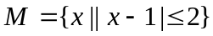，则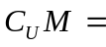
（A）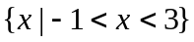 （B）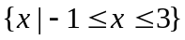
（C）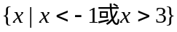 （D）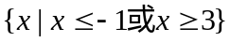
（2）已知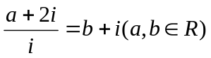，其中为虚数单位，则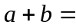
（A）-1 （B）1 （C）2 （D）3
（3）在空间，下列命题正确的是
（A）平行直线的平行投影重合 （B）平行于同一直线的两个平面平行
（C）垂直于同一平面的两个平面平行 （D）垂直于同一平面的两条直线平行
（4）设为定义在R上的奇函数，当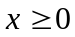时，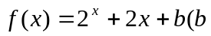为常数），则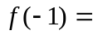
（A）3 （B）1 （C）-1 （D）-3
（5）已知随机变量服从正态分布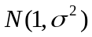，若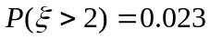，则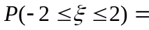
（A）0.477 （B）0.628 （C）0.954 （D）0.977
（6）样本中共有五个个体，其值分别为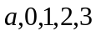，若该样本的平均值为1，则样本方差为
（A）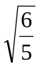 （B）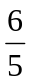 （C） （D）2
（7）由曲线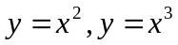围成的封闭图形面积为
（A）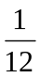 （B） （C） （D）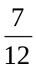
（8）某台小型晚会由6个节目组成，演出顺序有如下要求：节目甲必须排在前两位，节目乙不能排在第一位，节目丙必须排在最后一位，该台晚会节目演出顺序的编排方案共有
（A）36种 （B）42种 （C）48种 （D）54种
（9）设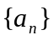是等比数列，则“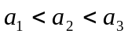”是“数列是递增数列”的
（A）充分而不必要条件 （B）必要而不充分条件
（C）充分必要条件 （D）既不充分也不必要条件
（10）设变量满足约束条件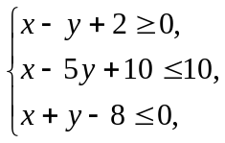则目标函数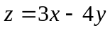的最大值和最小值分别为
（A）3，-11 （B）-3，-11 （C）11，-3 （D）11，3
（11）函数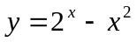的图象大致是
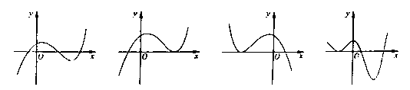
（A） （B） （C） （D）
（12）定义平面向量之间的一种运算“⊙”如下：对任意的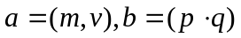。令⊙ 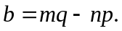下面说法错误的是
（A）若与共线，则⊙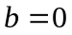
（B）⊙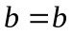⊙
（C）对任意的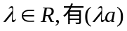⊙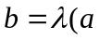⊙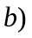
（D）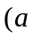⊙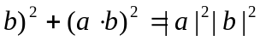

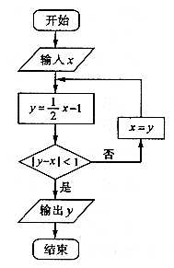
第Ⅱ卷（共90分）

二、填空题：本大题共4小题，每小题4分，共16分。
（13）执行右图所示的程序框图，若输入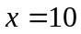，
则输出的值为 。
（14）若对任意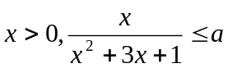恒成立，
则的取值范围是 。
（15）在中，角A，B，C所对的边分别为，
若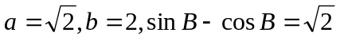，则角A的大小
为 。
（16）已知圆C过点（1，0），且圆心在轴的正半轴上，直线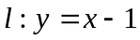被圆C所截得的弦长为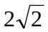，则过圆心且与直线垂直的直线的方程为 。
三、解答题：本大题共6小题，共74分。
（17）（本小题满分12分）
已知函数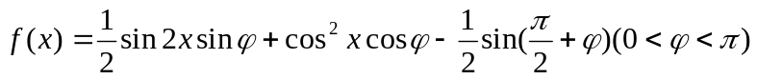，其图象过点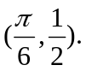
（Ⅰ）求的值；
（Ⅱ）将函数的图象上各点的横坐标缩短到原来的，纵坐标不变，得到函数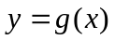的图象，求函数在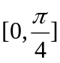上的最大值和最小值。

（18）（本小题满分12分）
已知等差数列满足：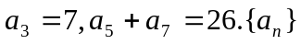的前项和为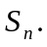
（Ⅰ）求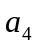及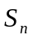；
（Ⅱ）令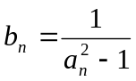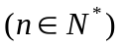，求数列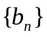的前项和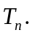

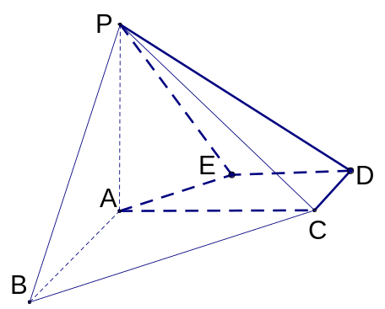
（19）（本小题满分12分）
如图，在五棱锥P—ABCDE中，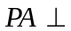平面ABCDE，AB//CD，AC//ED，AE//BC，，三角形PAB是等腰三角形。
（Ⅰ）求证：平面PCD 平面PAC；
（Ⅱ）求直线PB与平面PCD所成角的大小；
（Ⅲ）求四棱锥P—ACDE的体积。

（20）（本小题满分12分）
某学校举行知识竞赛，第一轮选拔共设有A、B、C、D四个问题，规则如下：
①每位参加者计分器的初初始分均为10分，答对问题A、B、C、D分别加1分、2分、3分、6分，答错任一题减2分
②每回答一题，计分器显示累计分数，当累计分数小于8分时，答题结束，淘汰出局；当累计分数大于或等于14分时，答题结束，进入下一轮；当答完四题，累计分数仍不足14分时，答题结束，淘汰出局；
③每位参加者按问题A、B、C、D顺序作答，直至答题结束.
假设甲同学对问题A、B、C、D回答正确的概率依次为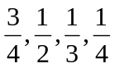，且各题回答正确与否相互之间没有影响.
（Ⅰ）求甲同学能进入下一轮的概率；
（Ⅱ）用表示甲内当家本轮答题结束时答题的个数，求的分布列和数学期望E.

（21）（本小题满分12分）
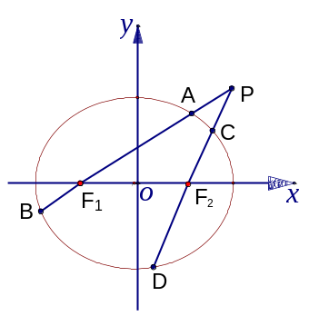
如图，已知椭圆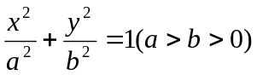的离心率
为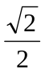，以该椭圆上的点和椭圆的左、右焦点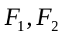
为顶点的三角形的周长为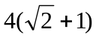，一等轴双曲线
的顶点是该椭圆的焦点，设P为该双曲线上异于项点
的任一点，直线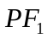和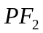与椭圆的交点分别为A、
B和C、D.
（Ⅰ）求椭圆和双曲线的标准方程；
（Ⅱ）设直线、的斜率分别为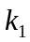、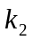，证明：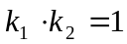；
（Ⅲ）是否存在常数，使得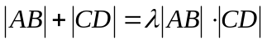恒成立？若存在，求的值；若不存在，请说明理由.

（22）（本小题满分14分）
已知函数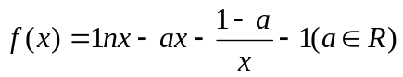.
（Ⅰ）当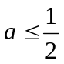时，讨论的单调性；
（Ⅱ）设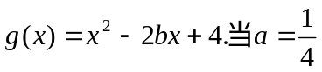时，若对任意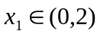，存在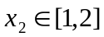，使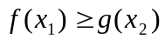，求实数的取值范围.
源头学子 http://www.wxckt.cn 特级教师王新敞 wxckt@126.com

